Nombre:

Realizar las siguientes tareas, de forma que para cada una de ellas quede constancia de que la tarea ha sido realizada.

1. Generar un diagrama de clases UML en Visual Paradigm según la siguiente descripción:
Se desea especificar el diagrama de clases que describa un sistema de seguridad de acceso a una sala de la que, por motivos de seguridad, no podemos revelar su contenido. El sistema consta de un sensor de temperatura y humedad, un sensor de movimiento y una cámara con un sistema de reconocimiento facial incorporado.
El sistema cuenta con una base de datos de Criptobros en la que se almacena su nombre, DNI, sus datos biométricos y si tiene acceso a la sala protegida. Cada Bro tiene una cartera asociada en la puede acumular todo tipo de criptomonedas.
El sensor de temperatura permite conocer la temperatura y la humedad del ambiente en un momento determinado.
En cuanto al sensor de movimiento: todo objeto o persona emite calor y energía infrarroja y el sensor capta esta energía. Al detectar un cambio de energía dispara la acción del sensor, haciendo que su estado pase de reposo (0V) a activo (5V), indicando así, que se ha detectado movimiento. Este sensor dispone de dos atributos que permiten ajustar el nivel de sensibilidad y el tiempo que está activa la señal que detecta movimiento.
La cámara es posible manejarla diciendo si está realizando el escaneo (activa o no activa).
Cuando el sensor de movimiento detecta una presencia, la cámara se activa y realiza el escaneo facial. Los datos obtenidos se comparan con los que se hallan en la base de datos y si se encuentran coincidencias de algún Criptobro con acceso, se abre la puerta. Esto ocurre siempre y cuando la temperatura y humedad estén dentro de los límites normales.
La puerta puede estar en uno de sus cuatro estados: cerrada, abriendo, abierta y cerrando.
PEGA AQUÍ UNA CAPTURA DE LA SOLU 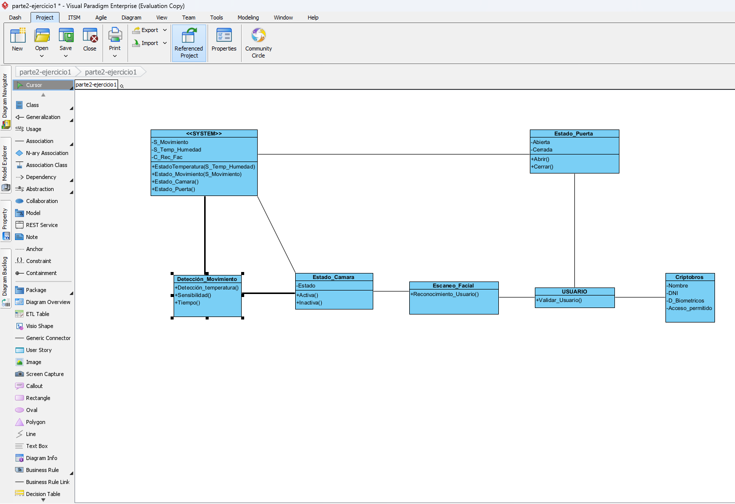 CIÓN

